标题

**摘要**

**关键词：**

## 问题重述

### 1.1引言

### 1.2问题的提出

（1）阐述世界各国在疫情不同阶段采取的若干防控措施及其效用。

（2）建立模型阐述如何均衡疫情防控和经济发展之间的关系。

（3）建立数学模型，结合国内和某个欧美国家的疫情和经济现状，提供若干防疫建议。

（4）利用所建立的数学模型，对目前正在某省某地发生的疫情进行预测，并提供均衡疫情防控和经济发展的主要建议。

## 问题的假设与符号说明

## 问题分析

### 4.1 问题一

#### 4.1.1各国防控措施简介

根据传染病的发展流程，通常可以分为以下五个阶段：传入期、扩散期、爆发流行期、下降期、终止期。由于人类对新冠肺炎的研究尚不够透彻，加之其顽强的存活能力、强大的传染能力以及极高的潜伏性，该病毒的发展过程呈传染->爆发->流行->下降的周期性循环变化。

本模块将按照时间维度，结合现实数据，以上述发展过程为参照，对问题一展开阐述。

##### （1）疫情爆发初期：传染期

对于本次疫情的起源地区尚不明确，还需要经过专业的科学探究，但目前为止可以得出的初步结论是：中国是最早重视并向全世界通报病毒的国家，也是初期受灾最严重的国家。

因此，我们先从爆发初期中国的重灾区——武汉展开讨论。

宏观上，可以大致将武汉的防疫、救援措施分为以下几类：

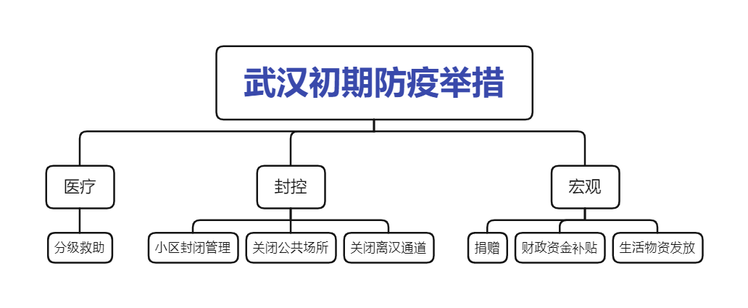

图1 武汉初期防疫举措

其中，分级救助分控措施相结合，对不需要治理的病人采取居家隔离的方式，对确诊、疑似确诊的患者进行医学观察，不能确定的送往指定地点进行集中隔离，以达到控制病毒交叉感染的目的；切断传染源是疾病防控的基础手段之一，对于本次传染性极强的新冠肺炎病毒而言尤为如此。

然而，尽管疫情防控是有效的（见下图，2月中旬为疫情拐点）由于信息对接系统不够灵活和简洁，导致武汉市应急措施滞后，错过了黄金管控期，进而导致未来全国的大范围传染：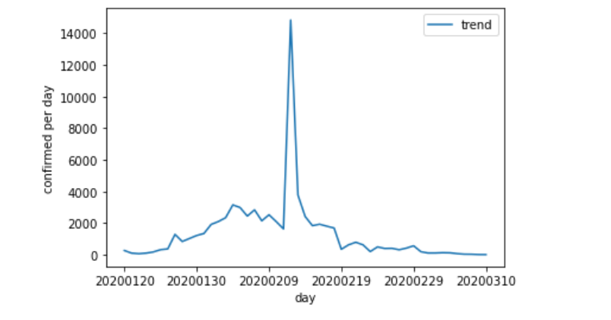

图2 武汉2020年3月前每周新增

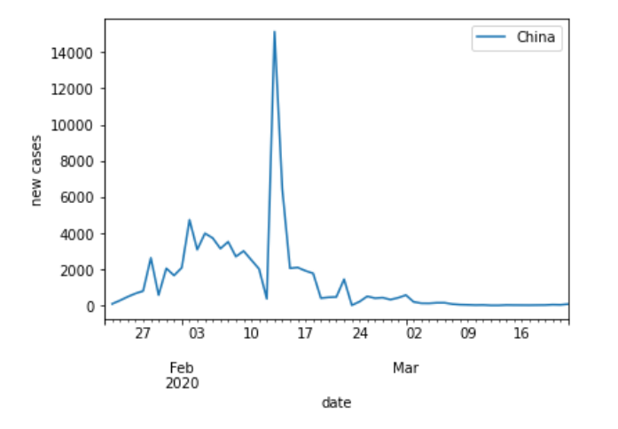

图3 中国2020年3月前每周新增

可以看出，国内的疫情状况与武汉几乎同步但略落后于武汉，这证明了滞后的措施产生的严重后果：大范围集群交叉感染；另外，我国3月中旬日增的增长速度逐渐趋于零，进入稳定态势，这也证明了我国防控措施是切实有效的。

作为欧美洲国家的代表，英国和美国早期的防疫措施侧重于缓延，在美国出现了第一例武汉接触史的感染病人以后，英国的DHSC将风险水平从“非常低”调整为“低”，并且开始实施隔离监控。三月，英国日增人数爆炸性增长：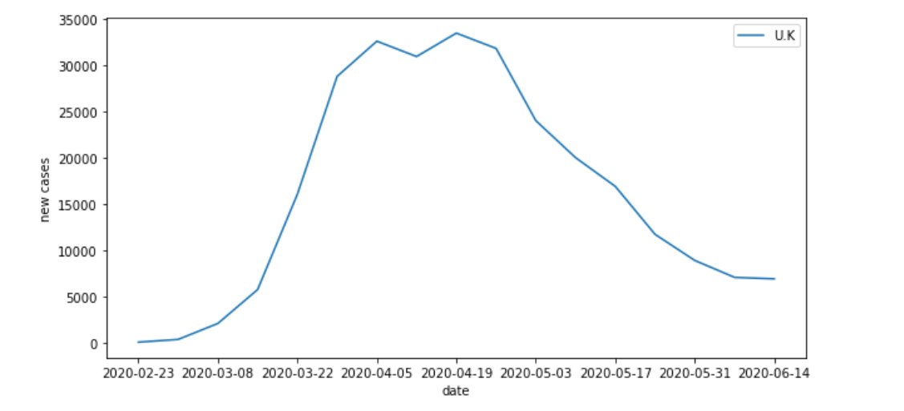

图 4 英国2020年前半年每周新增

美国则更为严重：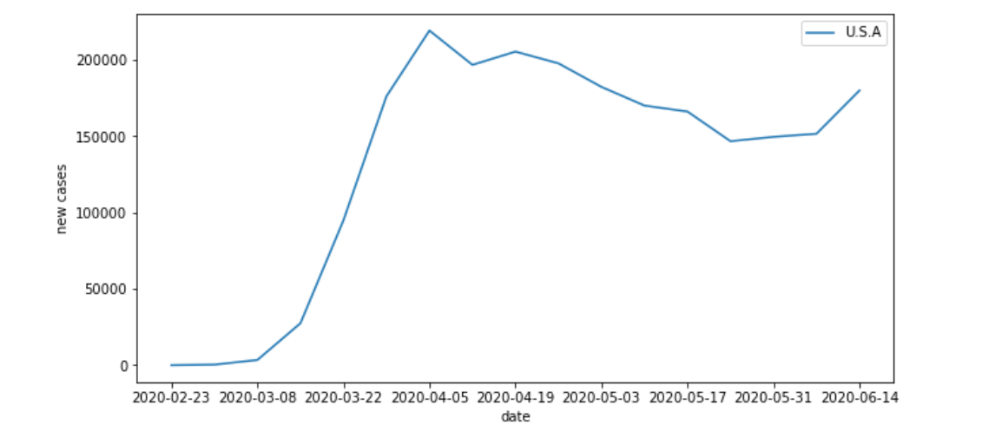

图 5 美国2020年前半年每周新增

英国在3月15日启动英国COVID-19住院检测系统(CHESS)，并且推迟非紧急手术以腾出床位，缓解NHS医疗系统的压力，但当时官方没有对民众进行正确的舆论引导，使得群众对传染病的警惕性不高，这直接导致了隐形的社区感染，为后面的爆发式增长作了铺垫。

同为亚洲国家的日本在疫情之中的管控手段与其他国家差别相对较大，由于日本人民普遍具有良好的卫生习惯和组织纪律性，这使得个人在面对疫情时容易与国家策略保持一致。因此日本的日增长人数相对其他国家也较少。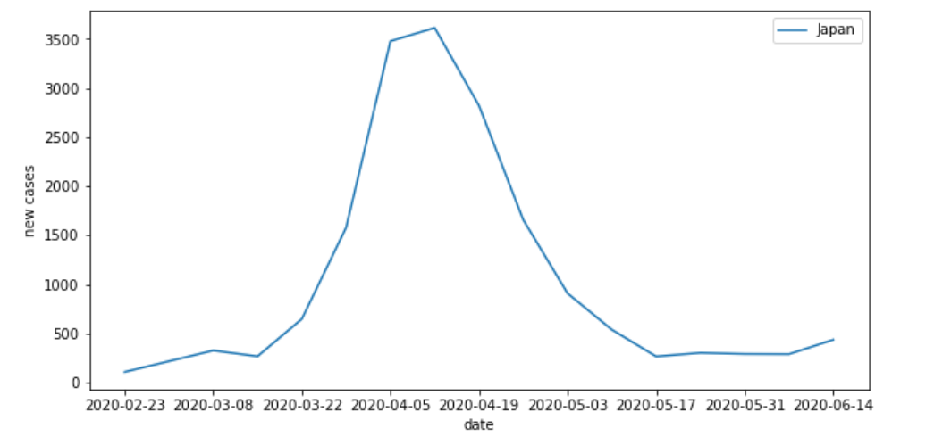

图 6 日本2020年前半年每周新增

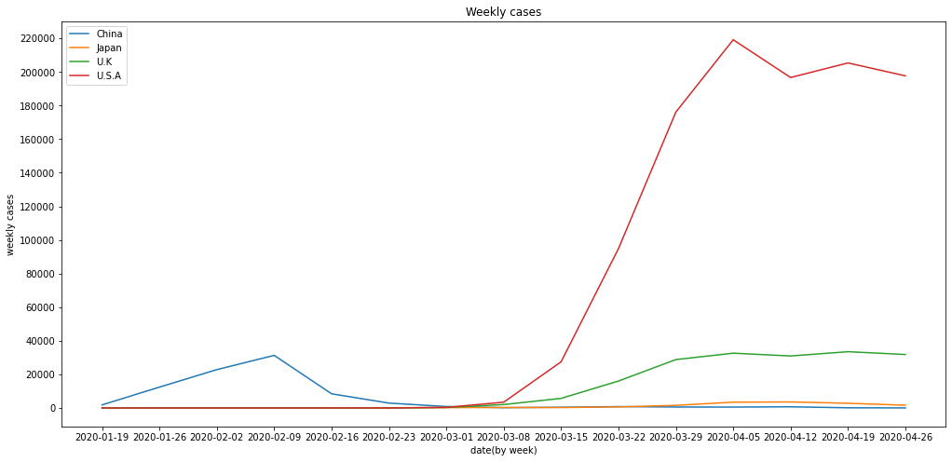

图7 四个国家传染期周增对比

为了更科学地比较四个国家的情况，我们使用前后周增对比的方式结合确诊总数对比的方式。如果一个国家同时满足周增幅度小，且前后周增对比值较为稳定，那么这个国家的疫情防控效果较好1

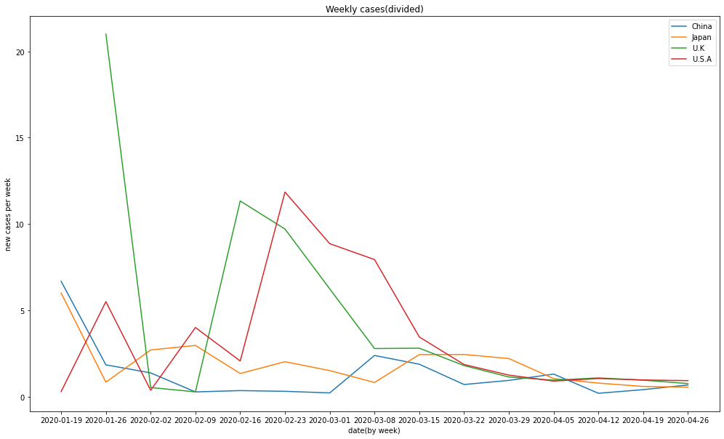

图8 四个国家的周增前后比的对照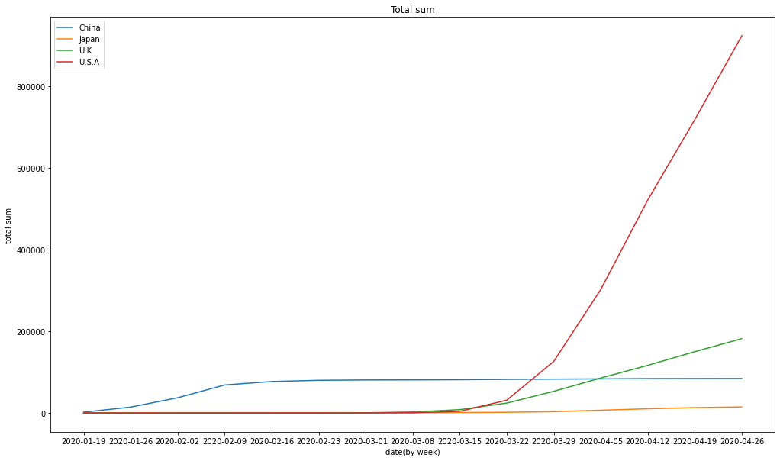

图 9 四个国家感染总数的对照

##### （2）管控中期

中国、韩国、新加坡等国家实施了相对较为严格的防疫措施。因此在管控下扼住了疫情的发展；中国占地广、人口大，不能采用完全统一的防疫政策，而是分地区、分风险管理，这样可以减少不必要的医疗资源浪费；韩国则是雷厉风行地对新天地教会展开了检测，并不遗余力地进行大范围检测，在20年3月3号就实现了疫情转折；新加坡甚至出动警察的刑侦力量，排查跟踪每一位感染者，即使没有采取封控措施，也没有使疫情失控。在马来西亚疫情爆发之后，新加坡实施入境封锁。 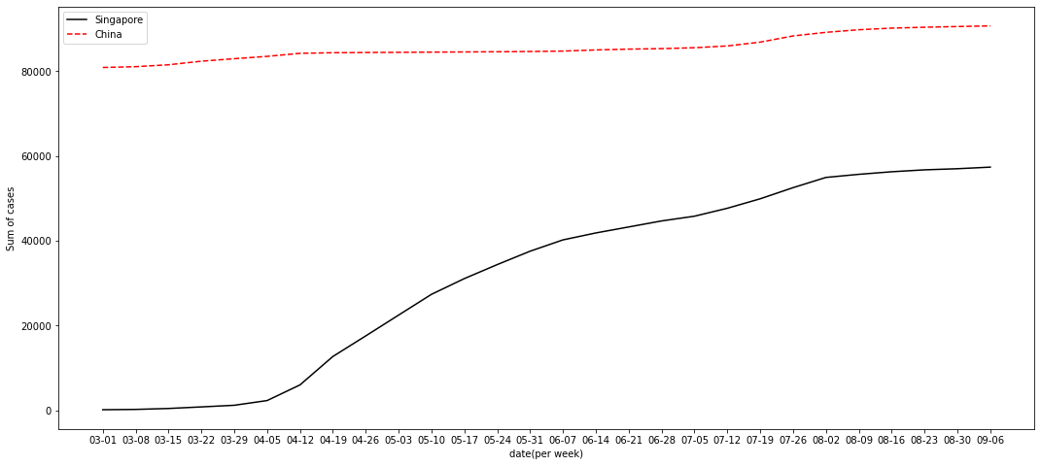

图 10 中国与新加坡感染总数对照

2020年月底，意大利爆发疫情，此时恰逢英国滑雪季，此时的英国没有做好管控措施，隐藏的病例均为输入型。3月疫情爆发，23日封城。并强制对违反禁令的公众进行罚款。

4月，英国放弃了“群体免疫”的模式，转而采取居家隔离的方式，压平病例增长曲线的模式，这种做法有明显的成效。

5月5日，英国死亡人数成为欧洲最高。封城政策维持。

5月底，封城政策略微放款，开放部分商店，对于复学、经济活动相关的事宜，依然尚未开放。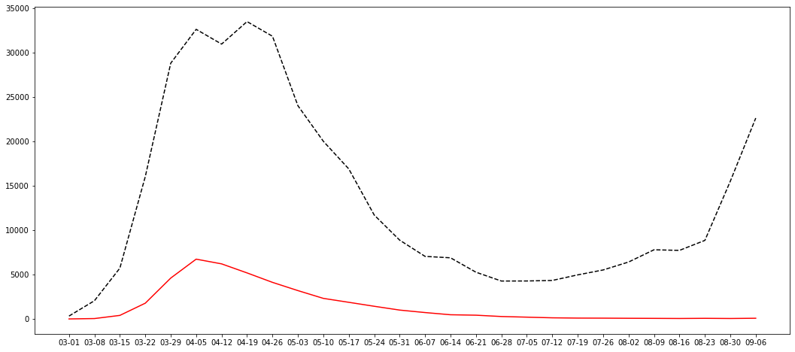

图 11 英国的周增人数与死亡人数

美国的感染人数更是居高不下：

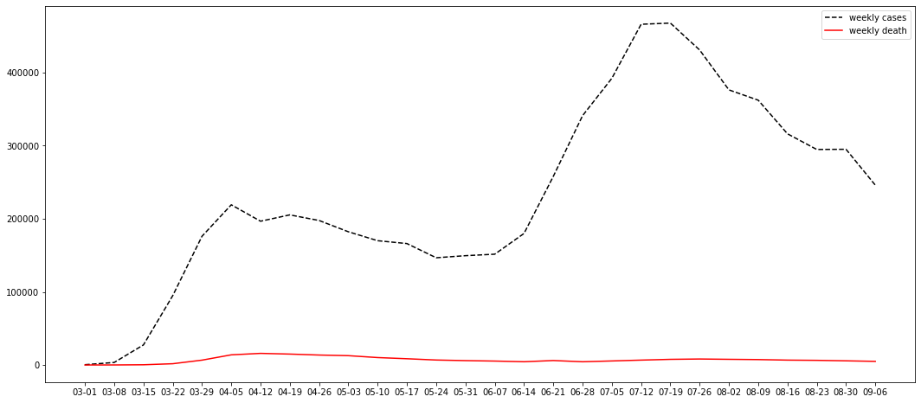

图 12 美国的周感染人数与死亡人数

事实上，英美两国政府在帝国理工大学推出一篇重磅论文以前，他们尚寄希望于原理和效用尚不够明确的群体免疫。这篇论文的一个核心结论是，即使英美马上改变措施，也只能降低一半的死亡率，最终将会有100多万美国人和20多万英国人死去。事实上，在2022年5月，美国死亡总人数已经达到了100万。

英美两国迅速调整政策，英国首相发布史上最严禁令，前美国总统特朗普则宣布美国进入战时状态。

总得来说，疫情防控初期最主要的措施还是控制社区感染，包括但不限于，限制机场、港口的开放、佩戴口罩、减少人员聚集、疫苗接种等。然而，由于医疗卫生条件、群众的意识型态等方面的差异，即使是采取完全相同的方式，在不同国家也会有截然不同的效果。

例如瑞士和意大利，尽管都采取了相似的措施，但意大利却成为了疫情重灾区，瑞士却是欧洲国家里防控效果最佳的几位国家之一：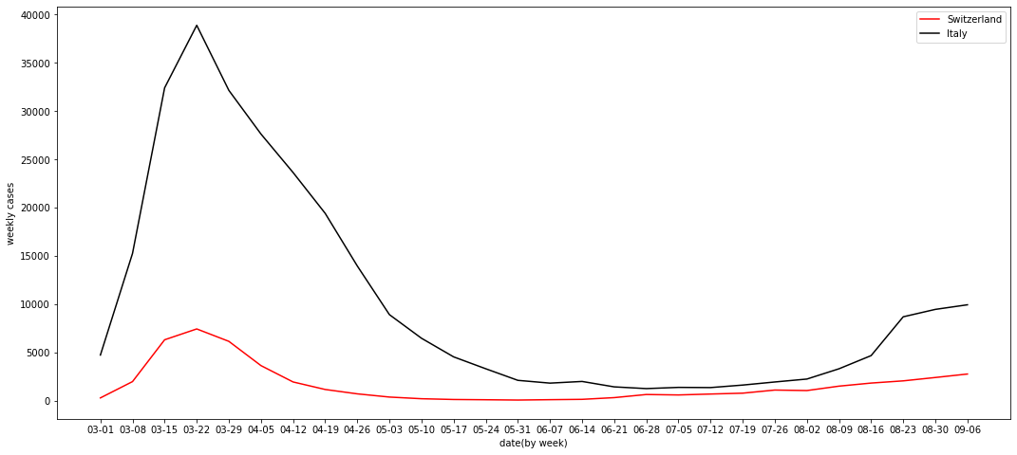

图 13 瑞士的周增人数与意大利的周增人数对比

意大利的痛点在于无法策令群众主动进行社区隔离，群众聚众活动照常，施法力度不够。

结合各国的相关政策我们可以发现，**社区传播才是疫情传播的主要矛盾**。

##### （3）管控拐点

新型冠状病毒属于单链RNA病毒，极易变异。因此在取得巨大突破之前，完全实现病毒清零是不合理的。2020年至2021年，疫情呈现反复周期性波动的态势，多处出现拐点。由于疫情的发展是不可预料的，因此许多国家只能在恢复开放和封控中往来复回。

我们来比较下上述提到的几个国家（中国、英国、美国、日本、新加坡、意大利、瑞士）在2021年的感染总人数变化、死亡案例总数变化以及周增变化：

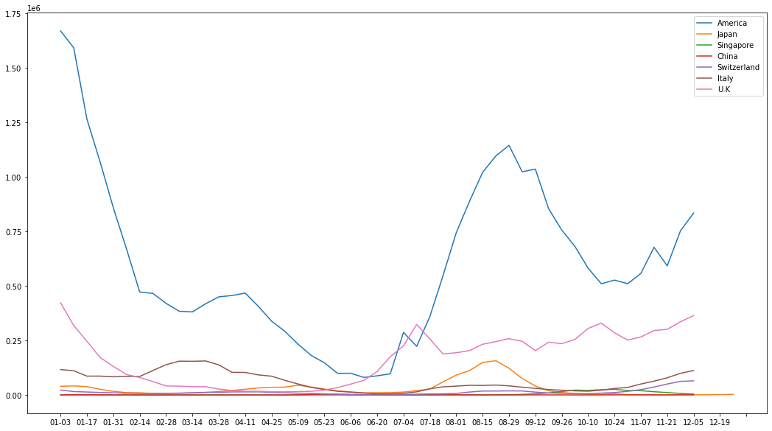

图 14 七国周增人数对比-1

为了看清楚其它国家的状况，我们可以将图略作缩放： 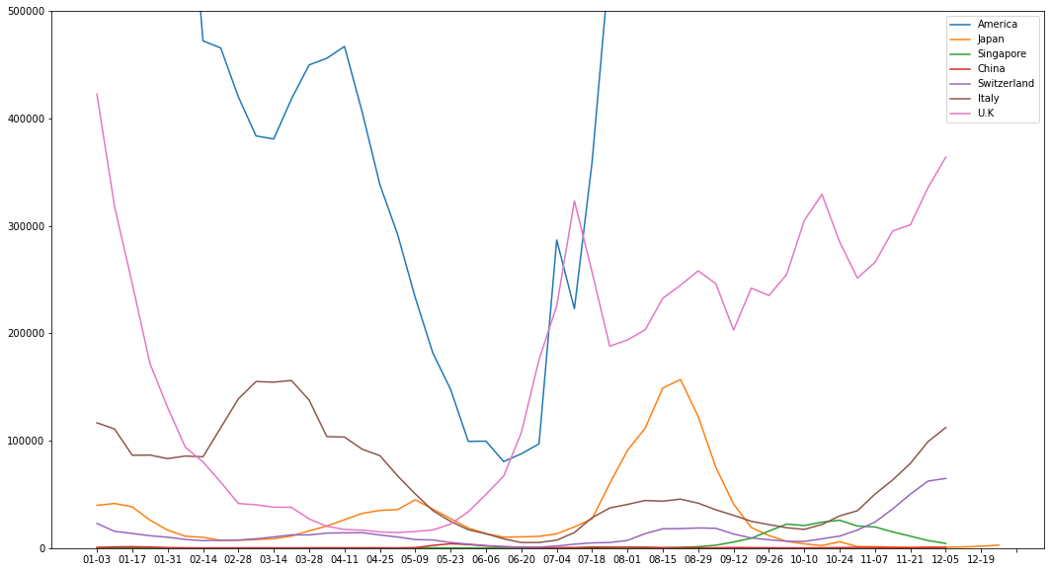

图 15 七国周增人数对比-2

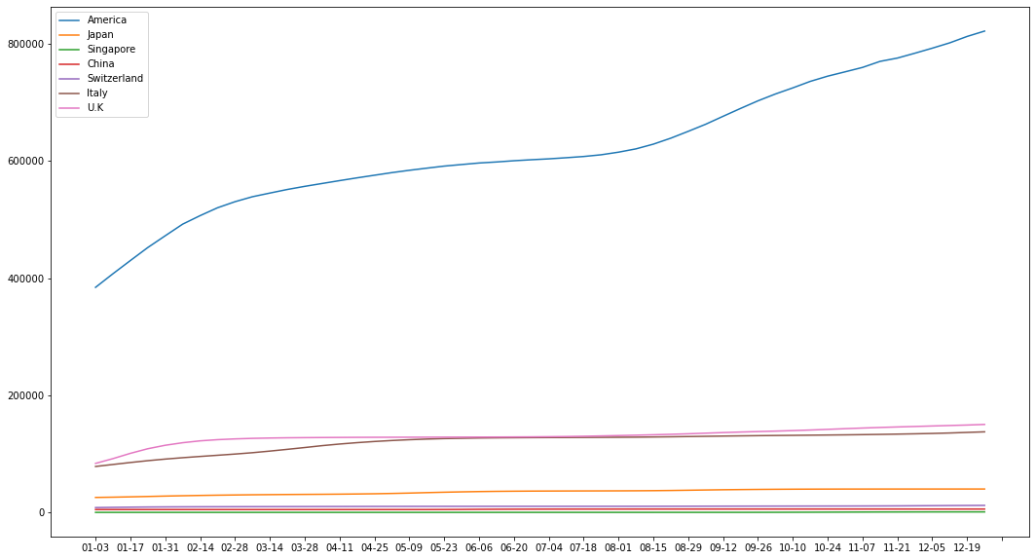

图 16 七国死亡总案例对比-1.

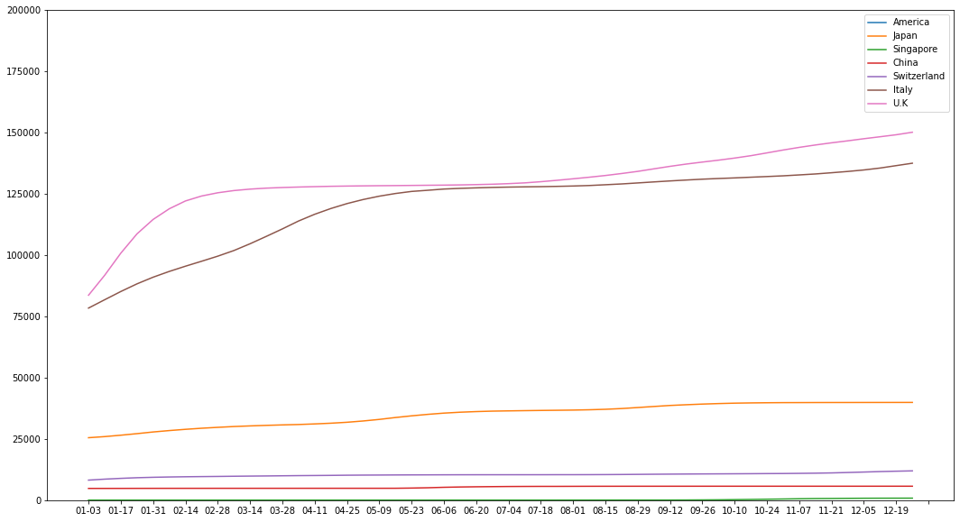

图 17 七国死亡总案例数对比-2

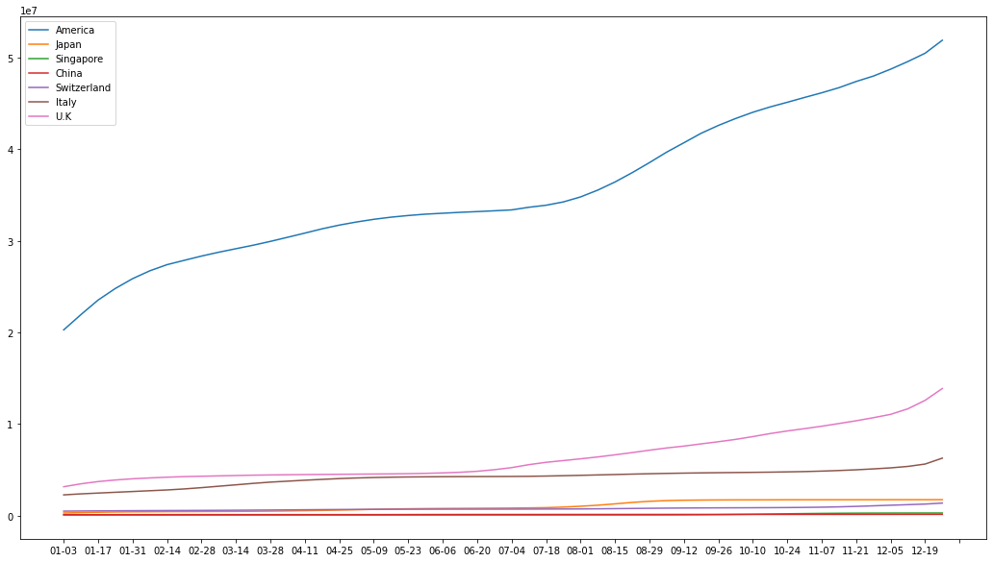

图 18 七国感染总数对照-1

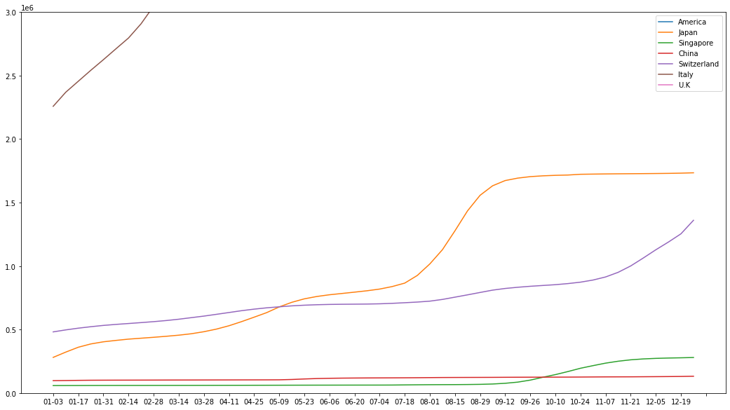

图 19 七国感染总数对照-2

可以看到，英国和意大利是疫情较为严重的区域，英国和意大利的周增人数都经过了数次拐点，这是因为相关的防疫政策的调整；美国无论是感染人数、速度还是死亡人数都高过其他国家；尽管因为日本人口不多，导致感染总数相较其他人口较多的国家来说显得更少，但是日本在8月中旬的增速峰值甚至超过了意大利，尽管和中欧地区的国家相去甚远，但依然可以看出日本的疫情形势已经非常严峻；瑞士各项数据趋于稳定，但很明显也受到了周边国家宽松政策的影响，后半年感染人数开始上升；新加坡和中国的疫情形势良好，这和严厉的疫情防控措施以及东亚地区人民的意识形态有关，相较中欧地区的人民，他们更愿意听从政府的管控安排。

##### （4）常态化管控期（近期）

需要指出的是，新冠疫情的发展模式已经不同于传统的传染病流行阶段，常态化管控已经是各国人民的共识，短时间想要实现“绝对清零”的目标既不合理也不现实。

中欧地区积极推进疫苗的接种工作，政策上有些国家过度期望疫苗的效应，过早地放宽封控政策，导致疫情情况依旧严峻。

外来输入是许多国家疫情肆虐的本质原因。

上海作为地处贸易黄金地段的龙头城市之一，常驻人口多，人口密度大，外来人口流动频繁，这使得疫情管控一旦稍有松懈，便会埋下隐患的种子。2022年3月28日，上海开始实施分批次封闭式管理。

以下是近期几个国家的疫情管控措施表格：（2022年7月8日前发布）

表 1 各国疫情管控措施（入境）

|  |  |
| --- | --- |
| 国家 | 措施（概要） |
| 新加坡 | 入境需要出示疫苗接种证明 |
| 日本 | 国家地区按照等级分层执行入境手续 |
| 意大利 | 解除公共场所和入境的相关防疫措施，公共交通运输工具防疫措施继续 |
| 英国 | 自2022年4月1日起取消所有疫控措施 |
| 瑞士 | 自2022年2月17日起取消所有入境检疫措施 |
| 美国 | 入境需要提供疫苗以及病毒性检测证明 |

### 4.2 问题二

### 4.3 问题三

### 4.4 问题四

## 模型的建立与求解

### 5.1疫情防控

### 5.2 预测

## 模型评估

### 6.1 评估

### 6.2 模型的优化

### 6.3 模型推广

## 七、建议信

## 参考文献

## 附录